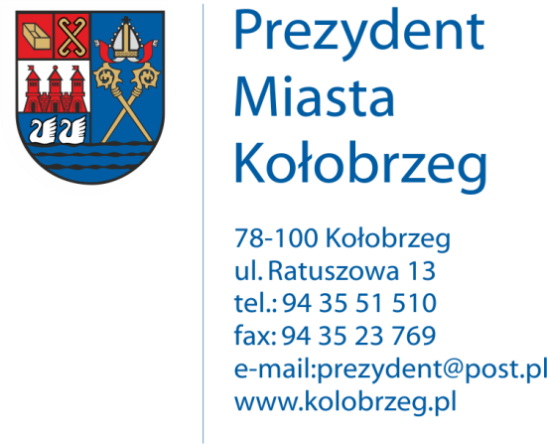

Kołobrzeg, 09.03.2017 r.
UA.6733.5.2017.XIV

OBWIESZCZENIE

Na podstawie:
art. 53 ust.1 ustawy z dnia 27 marca 2003 r. o planowaniu i zagospodarowaniu przestrzennym (j. t. Dz. U. z 2016 r. poz. 778 z późn. zm.) zawiadamiam o wszczęciu postępowania administracyjnego w sprawie wydania decyzji o ustaleniu lokalizacji inwestycji celu publicznego dla następującego zamierzenia inwestycyjnego:
przebudowie wraz z rozbudową istniejącego przepustu na skrzyżowaniu rowu melioracji szczegółowej RMS-1 z drogą powiatową ul. Bolesława Chrobrego
w Kołobrzegu na działkach 4/23, 4/11, 12 w obr. 19.

Obwieszczenie wywiesza się na okres 14 dni.

